Příloha č. 2 – Technická specifikace a Projektová dokumentace
Předmětem zakázky je realizace stavebních prací a stavebních úprav membránových stěn v oblasti spalovací komory kotlů K2 a K3 v ZEVO Brno zahrnující:
- Kompletní inženýring, tj. zpracování projektové a výrobní dokumentace úprav membránových stěn včetně kontrolního pevnostního a dilatačního výpočtu v místech instalace,
- Odstranění stávajících membránových stěn a zavodňovacích komor v dotčené oblasti včetně vhodného zabezpečení vůči případné deformaci a všech souvisejících prací (tj. např. odpojení pomocné technologie, hadic sekundárního vzduchu atd.),
- Odstranění a demontáž trysek sekundárního vzduchu na zadní stěně v obou úrovních,
- Výroba a dodání nových prefabrikovaných membránových stěn s návarem Inconel,
- Výroba a dodání nových zavodňovacích komor uzpůsobených na napojení nových membránových stěn v částech dotčených výměnou membránových stěn (změny průměrů napojení, redukce atd.),
- Instalace nových membránových stěn, napojení na zavodňovací komory a stávající membránové stěny pomoci redukcí, vevaření praporků v místech napojení, zhotovení ochranné vrstvy Inconel na montážních svárech, zhotovení přesahové plochy (tj. přechod Inconelu na stávající materiál s ochranou pomoci žáruvzdorných vyzdívek). Membránové stěny v přesahové ploše musí být chráněny žáruvzdorným materiálem Inconel,
- Instalace nových trysek stávající konstrukce sekundárního vzduchu v obou úrovních včetně napojení na stávající rozdělovací komoru sekundárního vzduchu na přední a zadní stěně kotlů,
- Zabezpečení schválení úprav u TIČR v součinnosti s Objednatelem a provedení všech předepsaných zkoušek v souladu s platnou legislativou (NDT, tlaková zkouška atd.)
- Zpracování a dodání kompletní výrobní dokumentace.
Opce – optimalizace systému sekundárního vzduchu u obou kotlů K2 a K3
Volitelným předmětem zakázky je nabídka optimalizace systému sekundárního vzduchu, zejména pak jeho distribuce v rámci spalovací komory, kdy zadavatel očekává např. zvýšení účinnosti kotle, snížení produkce emisí, snížení spotřeby močoviny atp. V tomto případě nabídka opce zahrnuje:
- Kompletní inženýring návrhu optimalizace systému sekundárního vzduchu, mimo jiné návrh úprav geometrie membránové stěny, návrh úprav výškových úrovní, návrh úprav geometrie trysek, návrh úprav distribuce sekundárního vzduchu,
- Doložení kontrolního výpočtu proudění sekundárního vzduchu a výpočtu dodržení T2s v situaci změny výškových úrovní,
- Výrobu, dodání a montáž všech souvisejících částí,
- Zpracování a dodání kompletní výrobní dokumentace.

Provedení prací je plánováno v rámci pravidelné podzimní technologické odstávky v roce 2026 a 2027 (období konec záři – říjen) což klade důraz na vysokou úroveň organizace jednotlivých činností z důvodu souběhu vícero prací v místě. Pracovní doba po dobu realizace se uvažuje v rozložení na denní a noční směny (24/7).
Schématické znázornění požadovaného rozsahu úprav spalovací komory:
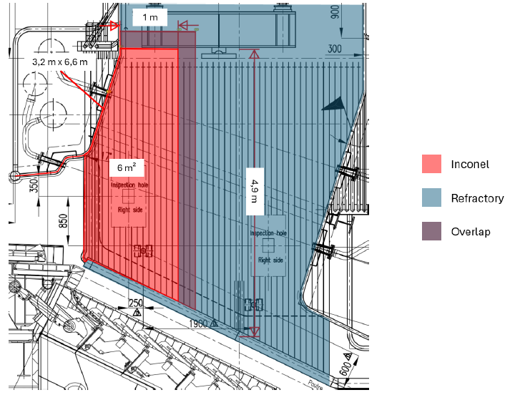
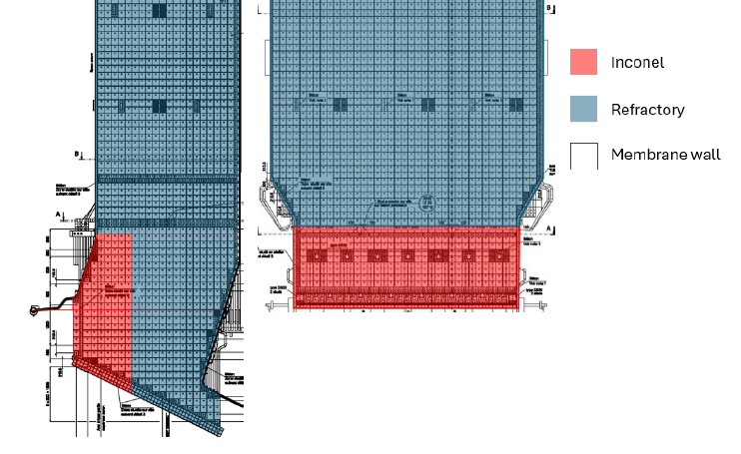

Detailní výkresy stávajících membránových stěn a oblasti spalovací komory jsou přílohou tohoto dokumentu. Konkrétně pak výkresy stávajícího řešení:
- membránové stěny
- sekundárních vzduchů
- násypky odpadu
- ocelových konstrukcí
- dalších indikovaných společných uzlů

Technické požadavky
- Projektová a výrobní dokumentace
- Zpracování kompletní projektové a výrobní dokumentace,
- Doložení pevnostního a dilatačního výpočtu v místě realizovaných úprav,
- Propočet a kontrola dopadu plánovaných úprav na přirozenou cirkulaci kotle z pohledu charakteru proudění a případných dopadů na tepelné toky,
- Doložení kontrolního výpočtu proudění sekundárního vzduchu a výpočtu dodržení T2s – platí pro nabídku Opce

- Stavební úpravy spalovací komory
- Příprava pracoviště včetně odpojení dotčených periférií (tím je myšleno dočasné odstranění a vrácení zpět veškeré technologie a potrubí kolem kotle a v transportních trasách, které brání v provedení díla včetně části elektro a MaR. Koordinace montáže lešení. Lešení zajišťuje Objednatel,
- Identifikace dotčené plochy pro účely odstranění vyzdívky, kterou provede v součinnosti Objednatel,
- Odstranění stávajících membránových stěn o průměru 57 mm s roztečí 100 mm z materiálu P265GH,
- Odstranění/ vyřezání stávajících zavodňovacích komor v místě instalace nových membránových stěn,
- Výroba, dodání a montáž nových zavodňovacích komor a membránových stěn včetně napojení na stávající membránové stěny redukcemi,
- Veškeré související manipulační práce,
- Zpětné napojení veškerých dotčených periferií tlakového celku, utěsnění kotle a předání díla do provozu.
- Membránová stěna
- Trubky nové membránové stěny budou z trubek Ø76,1 mm se zachováním rozteče trubek 100 mm,
- Síla stěny stávajících trubek v rovných částech je 4,5mm. V ohybech minimálně 6,3mm. Tloušťka stěny nových trubek musí vycházet z nového pevnostního výpočtu pro maximální provozní parametry kotle s celkovým přídavkem minimálně 2,5mm,
- Jakost nových trubek bude rovněž stanovena výpočtem. Trubky budou provedeny z ověřeného materiálu splňujícího všechny normy a potvrzeno ověřenými atesty. Stávající trubky jsou z materiálu P265GH,
- Stávající praporek mezi trubkami má tloušťku 6 mm a je z materiálu P235GH. Požadujeme zachovat min. tuto tloušťku a jakost základního materiálu,
- Napojení na stávající trubky membránové stěny bude ve spodní části řešena vložením nové zavodňovací komory, v horní části pak vhodnou redukci.
- V případě nabídky řešení bez opce:
  - Místa umístění trysek sekundárního vzduchu musí být zhotovena v souladu s geometrii přední i zadní membránové stěny. V místě zadní stěny se bude jednat pouze o výměnu sekundárních trysek v existujícím umístění,
  - Instalace nových trysek sekundárního vzduchu na přední stěně v obou úrovních současně s výměnou membránové stěny,
  - Součástí výměny sekundárních trysek je demontáž stávajících, výroba, dodávka a montáž nových. A to včetně oplechování, žáruvzdorných vyzdívek a izolací,
- V případě nabídnutí opce:
  - Místa umístění trysek sekundárního vzduchu musí být zhotovena v souladu s geometrii stávající přední i zadní membránové stěny. Řešení musí optimalizovat spalování z pohledu prokazatelného zlepšení spalování. Současně musí být zachováno funkční řešení, kdy trysky promíchávají spaliny se vzduchem a současně plní funkci zakrytí spalovací komory proudem vzduchu. Jednotlivé trysky nejsou přímo naproti sobě, ale jsou umístěny střídavě.
  - Součástí výměny sekundárních trysek je demontáž stávajících, výroba, dodávka a montáž nových. A to včetně oplechování, žáruvzdorných vyzdívek a izolací,

- Inconelová ochrana
- Materiál: Inconel 625,
- Požadavky na materiál: standard VGB-S-013-00-2017-04-EN, obsah železa v povrchu nesmí
překročit 3% (stupeň promíchání). Musí být doloženo protokolem ze zkoušky,
- Tloušťka návaru: min. 3 mm,
- Aplikace: robotickým svařováním ve výrobním závodě, s kontrolou kvality ve 100% metodou dle norem. Manuální svařování povoleno pouze v místě napojení na stávající tlakový celek kotle. Celková plocha pak musí být podrobena 100% kontrole na přítomnost Fe na povrchu (stupeň promíchání) s vyhovujícím výsledkem,
- Plocha: kompletní vnitřní plocha nových membránových stěn,
- Garance životnosti materiálu: min 24 000 hod do prvního opravného svařování, které nastane, když tloušťka návaru klesne v jakémkoliv místě pod 0,5 mm
- Žárobetonová vyzdívka
- Původní projektová dokumentace žáruvzdorných zazdívek není vzhledem k nové konstrukci membránových stěn v plné míře použitelná. A to zejména v místě prostupů trysek sekundárních vzduchů. Dodavatel je proto povinen zkontrolovat stávající řešení a v rámci projektu navrhnout a doložit nové řešení v dotčených oblastech s vazbou na funkčnost žáruvzdorných vyzdívek v kotli jako celku.
- Instalace vyzdívkových cihel bude součástí protiplnění Objednatele. Zhotovitel zabezpečí pouze navaření čepů dle instrukce Objednatele v místě přechodu Inconelu na stávající materiál,
- Instalace veškerého žáruvzdorného betonu (např. v místě sekundárních trysek) bude součástí rozsahu prací Objednatele. Zhotovitel však dodá aktualizovaný plán umístění vyzdívek, tak aby tento reflektoval provedené úpravy.
- Kontrola kvality
- Součinnost Objednatele ve věci schválení postupu kontrolním orgánem TIČR na základě projektu před zahájením výroby,
- Předložení plánu kontrol a zkoušek a provedení kontroly kvality v rozsahu dle platných norem. Objednatel nad rámec požaduje provedení 100% RT instalovaných zavodňovacích komor,
- Dodání kompletní dokumentace včetně potvrzení Notified Body (NOBO) za účelem provedení tlakové zkoušky v součinnosti s Objednatelem.
- Ostatní
- Dodání technologických postupů a analýzy hlavních rizik pro účely vypracování plánu BOZP a pohybu na staveništi,
- Zajištění potřebné mechanizace a manipulační techniky,
- Úklid pracoviště v místě provádění prací, vzniklé stavební odpady a obaly od materiálů budou zlikvidovány podle „Zákona o odpadech č. 185 Sb. 2001“ resp. „prováděcí vyhlášky č. 383 Sb. 2001“ v platném znění. Práce budou prováděny v souladu s pravidly EMS.
- Zkoušky a revize
  - Uchazeč je povinen provést veškeré zkoušky, revize a tlakové testy v souladu s platnou legislativou pro vyhrazená tlaková zařízení, zejména dle:
  - Zákona č. 250/2021 Sb. o bezpečnosti práce.
  - Vyhlášky č. 219/2021 Sb. o vyhrazených tlakových zařízeních.
  - Příslušných norem ČSN EN a technických pravidel TIČR.
  - Výsledky zkoušek musí být doloženy protokoly a schváleny autorizovanou osobou.
- Čistota montáže
  - Dodavatel je povinen zajistit maximální čistotu montáže:
  - Vyloučení kontaminace zejména spojovacích míst ručního navařování Inconelu brusným prachem, mastnotou nebo zbytky materiálu.
  - Použití krycích fólií, průběžné čištění pracovních ploch.

Hranice dodávky
Strojní:
- dilatační mezera mezi násypkou odpadu a přední zavodňovací komorou. Zhotovitel je odpovědný za dodržení dilatační mezery pro kotel v tomto místě a napojení na kompenzátor. Dodávka a montáž nového kompenzátoru je protiplněním Objednatele. Případná demontáž je v rozsahu plnění zhotovitele,
- stávající zavodňovací komory v bočních stěnách v místě napojení na novou komoru. Místo napojení určuje zhotovitel v rámci přípravy projektu,
- napojení na stávající kompenzátor roštu v místě boční zavodňovací komory. Dodávka a montáž nového kompenzátoru je protiplněním Objednatele. Případná demontáž je v rozsahu plnění zhotovitele,
- stávající membránové stěny v místě vyřezání,
- stávající zadní membránová stěna v místech umístění trysek sekundárního vzduchu,
- izolace a oplechování v místě dle rozsahu prací,
- ocelové konstrukce v rozsahu dle nutných demontážních prací,
- vyzdívka (betony, cihly) v místě instalace dle rozsahu prací, navaření čepů/trnů atd. je v rozsahu plnění zhotovitele,
- distribuční potrubí a hadice sekundárního vzduchu v místech přední a zadní membránové stěny dle rozsahu demontážních prací.

Elektro:
- místo napojení podružného rozvaděče (rozvaděč v rozsahu zhotovitele),

MaR:
- není uvažováno,

